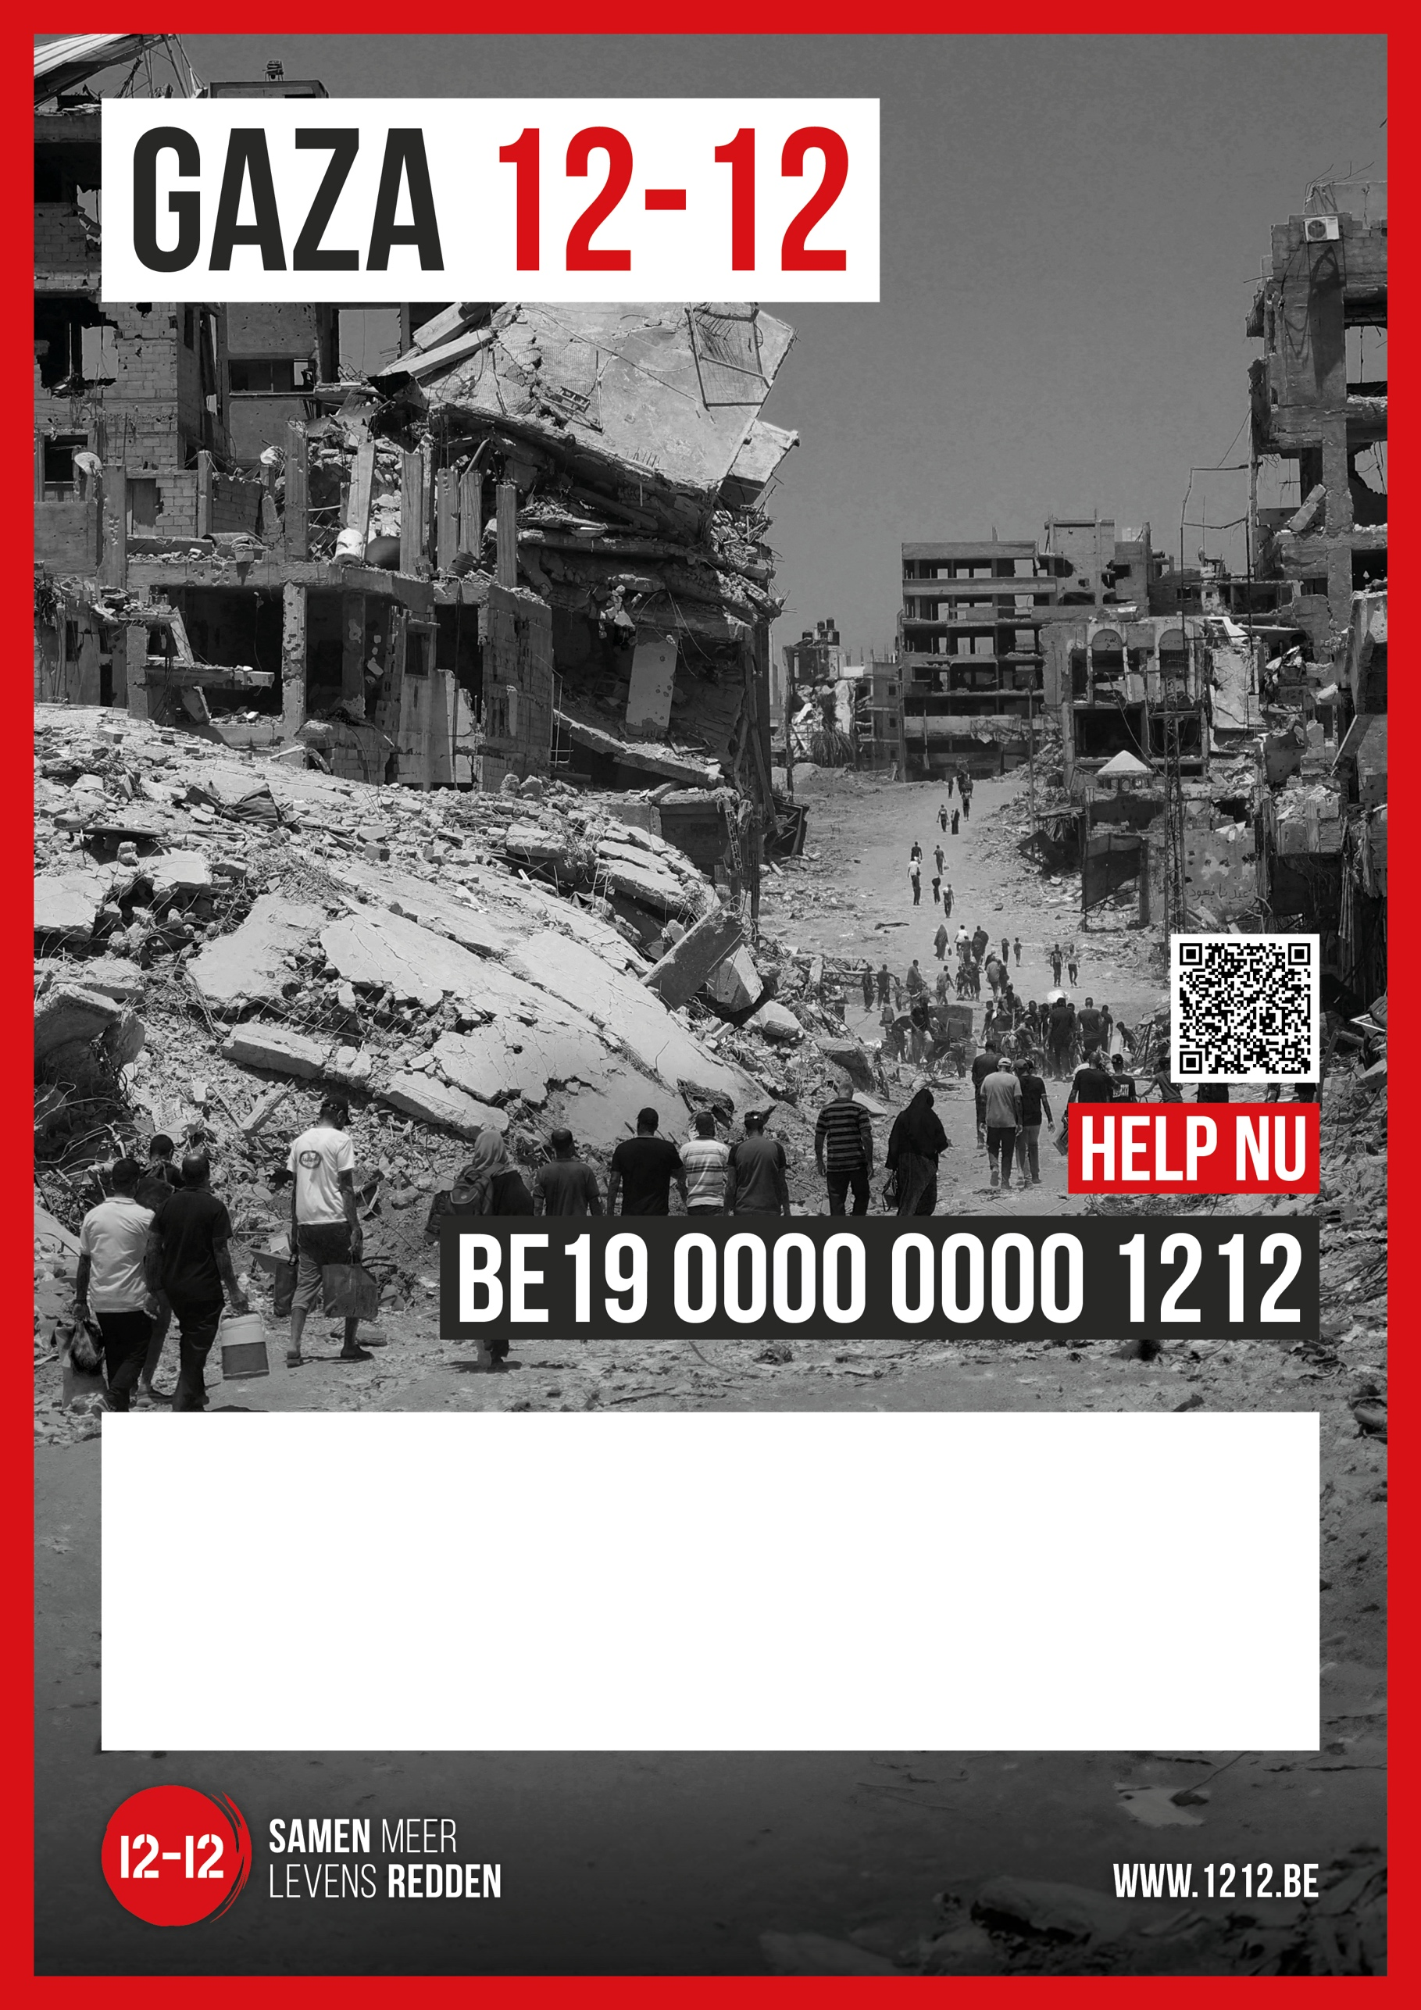
VUL HIER UW EVENEMENTINFORMATIE IN

